**潍柴雷沃重工股份有限公司**



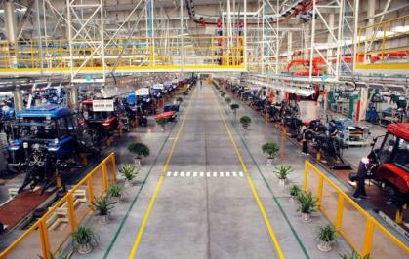



**潍柴雷沃重工股份有限公司**（简称潍柴雷沃）是山东重工集团潍柴权属子公司，是全球知名的机械装备制造企业，2019年潍柴雷沃品牌价值688.75亿元，位列“中国500最具价值品牌”第72位，雷沃谷物收获机械市场占有率达到70%，连续15年全国排名第一，拖拉机市场占有率达到30%，连续13年全国领先。目前，潍柴雷沃约有员工1.5万人，业务遍及全球120多个国家和地区。

潍柴雷沃重工业务范围涵盖农业装备、工程机械、车辆、金融+互联网四大业务板块，拥有完善的核心零部件产业链。创新并坚持“全球研发、全球制造与分销”的发展模式，在海外多个国家设有研发中心、制造基地及营销服务网络。

面向未来，潍柴雷沃重工将持续加快全球化发展步伐，搭建并完善全球化运营管控体系。秉承诚信尊重、创新激情、专业团队的核心价值观，始终坚持以客户为中心，用高品质的产品与服务回馈全球客户，成为世界非公路行走机械装备领先品牌。

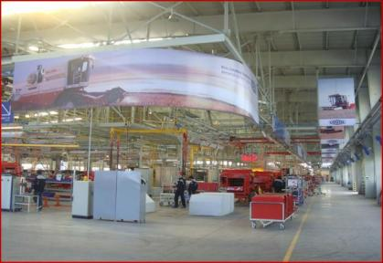





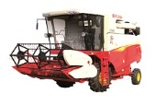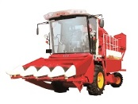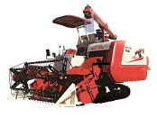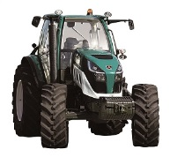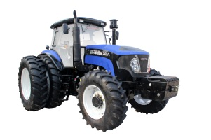

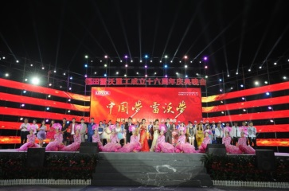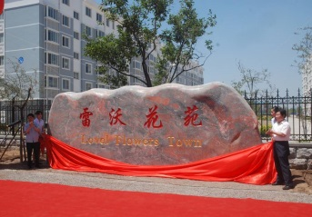

文艺晚会

集体婚礼

职工运动会

企业自建小区

|  |  |  |  |  |  |  |
| --- | --- | --- | --- | --- | --- | --- |
| **序号** | **岗位名称** | **招聘人数** | **性别** | **专业要求** | **工资待遇** | **备注** |
| 1 | 装配技师 | 100 | 男 | 机电、机械、汽车相关专业 | 4500-7000 |  |
| 2 | 电焊技师 | 50 | 男 | 机电、焊接相关专业 | 5000-8000 |  |
| 3 | 试车技师 | 20 | 男 | 机电、机械、汽车相关专业 | 5000-12000 | C1及以上驾照 |
| 4 | 涂装技师 | 20 | 男 | 涂装、机电相关专业 | 4000-9000 |  |
| 5 | 机床操作技师 | 10 | 男 | 数控、机电类相关专业 | 5000-8000 |  |
| 6 | 检验专员 | 5 | 男 | 机电、机械、汽车相关专业 | 3500-6000 |  |

注：营销业务员、服务工程师、生产系统班段长、质量系统质检员、外检员、采购系统工程师、海外服务工程师等岗位每年在车间各职业院校毕业生中择优选拔。

1. 专科及以上学历，年龄18周岁以上，身体健康，无传染病及不良嗜好；

2、认同企业文化，吃苦耐劳。

1、试用期一个月，试用期期间执行系数工资，试用期后执行计件工资制，每月20日准时发放工资；

2、每天工作8-9小时，每周休息一天，法定节假日按国家规定休息；

3、公司提供免费住宿，公寓有空调、电视、网络、洗浴房、VR游戏室、乒乓球室等娱乐健身区域，食堂物美价廉，食材源自自有农场；

4、公司按季度发放京东购物卡，春节福利品；

5、春节期间省内员工返乡、返厂，企业提供订票服务，并报销来往路费；

6、公司员工结婚的，公司统一赠送微波炉等结婚礼品，符合条件的可按内部价格购买企业自建小区住房，平均房价较市场价低50%左右；

7、春节发放年终奖，节假日发放200-500元过节费，夏季发放高温费300-500元（按岗位不同），冬季发放取暖费400-800元，结婚礼品、生育慰问金、生病慰问金等；

8、员工工作期间，公司免费提供四季工装，特殊工种由企业统一按季度配发木耳等健康品；

9、应届毕业生，领取毕业证后统一按照国家规定缴纳五险一金。

公司地址：山东省潍坊市坊子新区北海南路192号（乘坐22路、81路、72路、82路、86路到潍柴雷沃重工下车即可）

联系人：苏经理 联系电话： 18763627722 0536-7698580 邮箱：suruiming@lovol.com

公司网址：[http://www.lovol.com.cn](http://www.lovol.com.cn/group/default.htm)

欢迎有志之士加盟潍柴雷沃，共谋发展大业！